Cover

# Food Diary

Tim Penyusun :

Kelas : INF B P2

Diva Ayu Farhani J3C118066

Lutfia Nabilah Fitriani J3C118098

Alif Muhammad Hikmat J3C118102

Adi Permana J3C118126

Amartya Zarkasya Zahra J3C118131

Farras Firlyanta Cokro J3C218187

Reval Fahmi Aziz J3C218197



# Program Studi Manajemen Informatika

# Sekolah Vokasi – Institut Pertanian Bogor

**2020**

## Lembar Pernyataan

Dokumen ini dibuat untuk memenuhi Ujian Tengah Semester Mata Kuliah Rekayasa Perangkat Lunak TA 2020/2021.

Karya di dalamnya adalah murni ide dan karya dari tim penyusun. Jika ada rujukan materi yang memuat ide/karya orang lain dan dicantumkan dalam dokumen ini, maka sudah dituliskan dalam daftar pustaka. Karya ini bebas dari plagiarisme dan tim penyusun bersedia menerima segala konsekuensi hukum jika hal tersebut terbukti terjadi.

Tim yang menyatakan :Kelompok 3 INF B P2

Tanggal : 28 Oktober 2020

|  |  |  |  |  |
| --- | --- | --- | --- | --- |
| **NO** | **Nama** | **NIM** | **Status** | **Tanda Tangan** |
| 1 | Reval Fahmi Aziz | J3C218197 | Ketua |  |
| 2 | Diva Ayu Farhani | J3C118066 | Anggota |  |
| 3 | Amartya Zarkasya Zahra | J3C118131 | Anggota |  |
| 4 | Lutfia Nabilah Fitriani | J3C118098 | Anggota |  |
| 5 | Alif Muhammad Hikmat | J3C118102 | Anggota |  |
| 6 | Adi Permana | J3C118126 | Anggota |  |
| 7 | Farras Firlyanta Cokrokusumo | J3C218187 | Anggota |  |

# Dokumen Perencanaan

* 1. **Inisiasi proyek berupa *project charter***

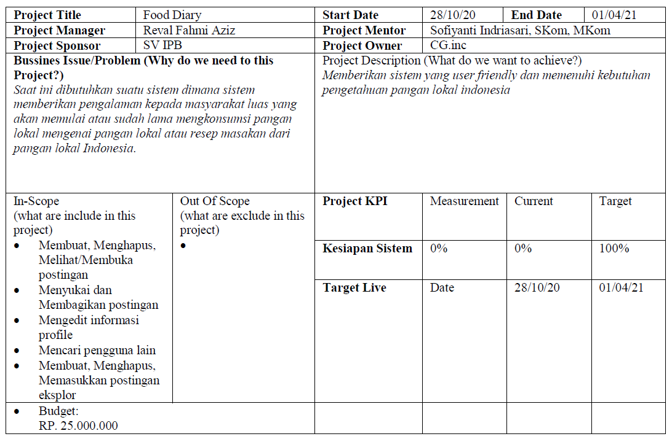

Contoh pengisian *project charter* dapat dipelajari pada link : <https://youtu.be/PJVgWabmaP0>

## Struktur sumber daya manusia (tim)

Dokumenter

Tester

Programmer

Analis

Manajer

Back End

Analis Data

Font End

Analis Sistem

|  |  |  |
| --- | --- | --- |
| No | Nama | Posisi |
| 1 |  |  |
| 2 |  |  |
| 3 |  |  |
| 4 |  |  |
| 5 |  |  |
| 6 |  |  |
| 7 |  |  |
| 8 |  |  |

* 1. **Metodologi Pengembangan Sistem**

Vshaped Model

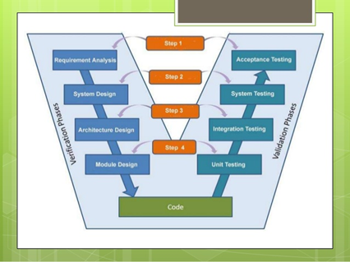

Alur pada Vshaped model dibagi menjadi 2 tahap, yaitu tahap verifikasi dan tahap validasi.

Tahap verifikasi :

* + - * **Business Requirement Analysis**

Ini merupakan tahap pertama dalam siklus pengembangan dimana perysaratan produk dipahami dari perspektif pelanggan. Tahap ini melibatkan komunikasi rinci dengan pelanggan untuk memahami harapan dan kebutuhan yang tepat.

* + - * **System Design**

Desain sistem akan memiliki pemahaman dan merinci hardware lengkap dan setup komunikasi untuk produk dalam pengembangan. Rencana pengujian sistem dikembangkan berdasarkan desain sistem. *Output* pada tahap ini adalah spesifikasi *software* yang meliputi organisasi sistem secara umum, sturkur data, dan yang lain. Tahap ini juga menghasilkan contoh tampilan window dan juga dokumentasi teknik yang lain seperti *Entity Diagram* dan *Data Dictionary*

* + - * **Architectural Design**

Spesifikasi arsitektur dipahami dan dirancang dalam tahap ini. Biasanya lebih dari satu pendekatan teknis diusulkan dan berdasarkan kelayakan teknis dan finansial keputusan akhir diambil. Desain sistem dipecah lebih jauh ke dalam modul mengambil fungsi yang berbeda. Hal ini juga disebut sebagai "Desain Tingkat Tinggi".

* + - * **Module Design**

Pada tahap ini, desain internal rinci untuk semua modul sistem yang ditentukan, disebut "Desain Tingkat Rendah". Penting  bahwa desain tersebut kompatibel dengan modul lain dalam arsitektur sistem dan sistem eksternal lainnya. Tahap ini menghasilkan spesifikasi program seperti: fungsi dan logika tiap modul, pesan kesalahanm proses *input-output* untuk setiap modul, dan lain lain.

* + - * **Coding Phase**

Dalam tahap ini dilakukan pemrograman terhadap setiap modul yang sudah dibentuk. Bahasa pemrograman yang paling cocok ditentukan berdasarkan sistem dan persyaratan arsitektur. pengkodean dilakukan berdasarkan pedoman coding dan standar. Kode berjalan melalui berbagai ulasan kode dan dioptimalkan untuk kinerja terbaik sebelum final membangun diperiksa ke dalam repository.

Tahap Validasi :

* + - * **Unit Testing**

[Unit testing](http://www.sistem-informasi.xyz/2017/03/pengertian-dari-unit-testing.html) adalah pengujian pada tingkat kode dan membantu menghilangkan bug pada tahap awal, meskipun semua cacat tidak dapat ditemukan oleh unit testing.

* + - * **Integration Testing**

[Integration testing](http://www.sistem-informasi.xyz/2017/03/pengertian-integration-testing.html) dikaitkan dengan fase desain arsitektur. tes integrasi dilakukan untuk menguji koeksistensi dan komunikasi dari modul internal dalam sistem.

* + - * **System Testing**

System testing secara langsung berhubungan dengan tahap desain sistem. System testing memeriksa seluruh fungsi sistem dan komunikasi sistem dalam pengembangan dengan sistem eksternal. Sebagian besar perangkat lunak dan perangkat keras masalah kompatibilitas dapat ditemukan selama pelaksanaan test ini.

* + - * **Acceptance Testing**

[Acceptance testing](http://www.sistem-informasi.xyz/2017/04/pengertian-acceptance-testing.html) dikaitkan dengan tahap analisis kebutuhan bisnis dan melibatkan pengujian produk di lingkungan pengguna.  Acceptance testing mengungkap masalah kompatibilitas dengan sistem lain yang tersedia di lingkungan pengguna. Juga menemukan masalah non-fungsional seperti beban dan kinerja cacat pada aktual lingkungan pengguna. *Acceptance test* merupakan tahap yang akan mengkaji apakah dokumentasi yang dihasilkan tersebut dapat diterima oleh para pengguna atau tidak.

Pertimbangan Pemilihan Metodologi Vshaped :

* + - * + Kebutuhan pada projek ini Jelas
        + Keterampilan pada projek ini tidak berpengalaman
        + Klien tidak terlibat pada projek ini
  1. ***Work breakdown structure* (wbs)**

WBS dibuat berdasarkan alur metodologi yang dipilih, kemudian dibreakdown secara detail untuk melihat tasks dalam proyek

## Gant chart

(jadwal dibuat dengan pemetaan tasks yang ada di WBS dengan SDM yang ada, silahkan bebas menggunakan tools apa saja untuk pembuatan gant chart - penjadwalan proyek selama 2 bulan November-Desember)

# Dokumen Spesifikasi Kebutuhan Perangkat Lunak

## Deskripsi umum sistem

Sistem Food Diary adalah sistem yang dibuat untuk memberikan pengalaman baru kepada orang-orang yang mengkonsumsi pangan lokal Indonesia baik yang baru memulai maupun yang sudah lama mengkonsumsi pangan lokal Indonesia. Sistem ini dapat membantu pengguna untuk menceritakan pengalamannya mengenai pangan lokal maupun berbagi resep masakan. Dengan demikian dengan menggunakan sistem ini dapat memperluas pengetahuan pengguna tentang pangan lokal Indonesia.

## Tujuan pembuatan sistem

## Pembuatan sistem Food Diary bertujuan untuk memfasilitasi kegiatan micro bloging seputar konsumsi pangan dan kuliner masyarakat sehingga masyarakat dapat berbagi dan membuat track paganan yang mereka konsumsi. Harapannya dengan berbagi dan membuat jurnal konsumsi pangan dapat menumbuhkan kesadaran untuk meningkatkan konsumsi makanan sehat utamanya yang bersumber dari bahan pangan lokal.

## Daftar kebutuhan fungsional

|  |  |  |
| --- | --- | --- |
| No Fungsi | Nama Fungsi | Deskripsi fungsi |
| 1 | Daftar | Fungsi digunakan untuk  mendaftarkan pengguna baru melalui formulir secara online. |
| 2 | Masuk | Fungsi digunakan untuk masuk ke dalam akun pengguna yang sudah terdaftar pada system. |
| 3 | Keluar | Fungsi digunakan untuk keluar dari akun yang sudah login. |
| 4 | BuatPos | Fungsi digunakan untuk membuat post dari user ke halaman pribadinya |
| 5 | HapusPos | Fungsi digunakan untuk menghapus post milik user. |
| 6 | SukaiPost | Fungsi digunakan untuk menambahkan suka pada post. |
| 7 | BagiPos | Fungsi digunakan untuk membagikan post ke sosial media lain. |
| 8 | BukaPos | Fungsi digunakan untuk membuka sebuah post. |
| 9 | UbahProfil | Fungsi digunakan untuk merubah informasi user pada profile. |
| 10 | Cari | Fungsi digunakan untuk mencari profile user lain. |
| 11 | TambahPos_ | Fungsi digunakan admin untuk memasukan post dengan egagement tertinggi setiap harinya ke dalam halaman eksplor. |
| 12 | HapusPos_ | Fungsi digunakan admin untuk menghapus post dari halaman eksplor. |
| 13 | UpdatePos_ | Fungsi digunakan sistem untuk mengupdate post di halaman beranda. |

## Daftar kebutuhan non-fungsional

|  |  |  |
| --- | --- | --- |
| No Fungsi | Parameter Non Fungsional | Deskripsi fungsi |
| 14 | Languange | Basis negara dari aplikasi ini untuk pengguna di Indonesia jadi hanya disediakan bahasa Indonesia. |
| 15 | Compatibility Browser | Pengguna dapat menggunakan browser yang biasanya digunakan contoh Google Chrome, Mozilla Firefox, dan Opera. |
| 16 | Security | Untuk melindungi akun user maka digunakan password dan juga konfirmasi melalui email |
| 17 | File size | Pengguna dapat menambahkan foto profile dengan besar file maksimal 1mb, membuat postingan dengan panjang 1000 karakter serta menyisipkan foto pada postingan maksimal 2 foto dengan masing-masing besar file 1mb. |
| 18 | User Interface | Sistem ini memiliki tampilan untuk pengguna yang mudah untuk dipelajari dan digunakan. |

## Diagram fungsional sistem

(dfd untuk pendekatan prosedural atau usecase diagram untuk pendekatan oop, pilih salah satu)

Pelajari materi ini pada link :

Pembuatan usecase diagram : <https://youtu.be/2M_pE_ShWas> Pembuatan dfd level 0 : <https://youtu.be/fQE1jQxt948> Pembuatan dfd level 1 dan 2 : <https://youtu.be/PxqQTW3Q9dc>

## Diagram analisis data (entity relationship diagram- ERD)

Pelajari materi pembuatan ERD pada link : <https://youtu.be/S3pVLaEL9Q4>

## Model class diagram

(khusus untuk pendekatan oop)

Pelajari materi pembuatan Model Class Diagram pada link : <https://youtu.be/jx9uO6fC4G0>

## Spesifikasi software dan hardware

(menggambarkan lingkungan yang digunakan untuk pengembangan sistem)

## Daftar Software yang digunakan :

|  |  |  |
| --- | --- | --- |
| **No** | **Nama Software** | **Digunakan untuk** |
|  |  |  |
|  |  |  |
|  |  |  |

**Daftar Hardware yang digunakan :**

|  |  |  |
| --- | --- | --- |
| **No** | **Nama Hardware** | **Spesifikasi** |
|  |  |  |
|  |  |  |
|  |  |  |